Министерство науки и высшего образования РФ
Федеральное государственное автономное образовательное учреждение
высшего образования
«Омский государственный технический университет»
Кафедра «Автоматизированные системы обработки информации и управления»

ОТЧЁТ
ПО ЛАБОРАТОРНОЙ РАБОТЕ № 2
«Каркас приложения на Flutter»
по дисциплине «Кроссплатформенная разработка»
студента Соболева Анатолия Сергеевича группы ПИН-252т

Пояснительная записка
Специальность 09.03.04 Программная инженерия

Преподаватель | А. А. Сафронов
Студент | А. С. Соболев
Омск 2026

РЕФЕРАТ
Отчёт содержит описание разработки каркаса приложения на Flutter, 4 рисунка, 2 листинга и 5 использованных источников.
Ключевые слова: Flutter, Dart, Cubit, BLoC, go_router, ARB, локализация, репозиторий, кроссплатформенное приложение.
Объектом разработки является каркас каталога персонажей вселенной «Игра престолов». Приложение создано на Flutter и разделено по функциям и слоям. Доменный слой содержит модель и интерфейс репозитория, слой данных — локальные тестовые записи, слой представления — Cubit, состояния и экраны.
Реализованы список из 20 персонажей, поиск, пустое состояние, экран подробной информации, переход к отцу персонажа, последовательный возврат, светлая и тёмная темы, русский и английский интерфейс. Сетевые запросы и постоянное хранение данных не используются.
Корректность кода проверена анализатором Flutter и автоматическими тестами. Паритет 18 ключей локализации проверен отдельным скриптом.

СОДЕРЖАНИЕ
ВВЕДЕНИЕ 4
1 КРАТКИЕ ТЕОРЕТИЧЕСКИЕ СВЕДЕНИЯ 5
1.1 Flutter и декларативный интерфейс 5
1.2 Управление состоянием и зависимости 5
2 СТРУКТУРА ПРОЕКТА 6
3 РЕАЛИЗАЦИЯ ПРИЛОЖЕНИЯ 7
3.1 Каталог и поиск 7
3.2 Навигация и связь между персонажами 8
3.3 Тема локализация и заголовок 9
4 РЕЗУЛЬТАТЫ РАБОТЫ 9
ЗАКЛЮЧЕНИЕ 13
СПИСОК ИСПОЛЬЗОВАННЫХ ИСТОЧНИКОВ 13

ВВЕДЕНИЕ
Flutter позволяет создавать приложения для браузера, мобильных и настольных платформ на одном языке Dart. Общий код интерфейса и логики уменьшает расхождения между целевыми платформами, а декларативная модель связывает внешний вид экрана с текущим состоянием приложения.
Цель работы — разработать каркас Flutter-приложения с предметной областью «Игра престолов», подготовленный к замене локальных тестовых данных сетевым источником в следующей лабораторной работе.
Для достижения цели были поставлены следующие задачи:
– создать отдельный Flutter-проект с поддержкой Web и настольной платформы;
– описать модель персонажа и интерфейс репозитория;
– подготовить 20 локальных записей по форме будущего источника данных;
– реализовать состояние списка и детали с помощью Cubit;
– добавить поиск, пустое состояние и сохранение состояния при возврате;
– организовать типизированный маршрут детали через go_router;
– реализовать предметную связь с отцом персонажа;
– добавить две темы и две локали на основе ColorScheme и ARB.
В качестве будущего источника данных выбран An API of Ice and Fire. На этапе каркаса приложение работает только с моками через интерфейс репозитория.

1 КРАТКИЕ ТЕОРЕТИЧЕСКИЕ СВЕДЕНИЯ

1.1 Flutter и декларативный интерфейс
Во Flutter интерфейс представляет собой дерево виджетов. Метод build формирует дерево на основании входных параметров, состояния и унаследованных зависимостей. При изменении наблюдаемого состояния Flutter повторно вызывает необходимые методы build и обновляет соответствующую часть дерева элементов.
MaterialApp.router объединяет тему, локализацию и конфигурацию маршрутизации. В приложении используется Material 3, поэтому цвета поверхностей и текста поступают из ColorScheme и автоматически согласуются со светлой или тёмной темой.

1.2 Управление состоянием и зависимости
Для состояния применяется flutter_bloc в варианте Cubit. Cubit предоставляет понятные публичные методы и публикует неизменяемое состояние. Виджеты отправляют действия пользователя в Cubit и отображают новое состояние через BlocBuilder. Данные списка, запрос и статус загрузки не хранятся в setState.
Репозиторий регистрируется в корне через RepositoryProvider по интерфейсу ICharacterRepository. CharacterListCubit создаётся в MultiBlocProvider, а CharacterDetailCubit — только на странице детали. Cubit не получает BuildContext и не управляет навигацией.

2 СТРУКТУРА ПРОЕКТА
Код разделён по функции character и трём слоям:
– data — моковые персонажи и CharacterRepository;
– domain — CharacterModel и интерфейс ICharacterRepository;
– presentation/bloc — Cubit и состояния списка и детали;
– presentation/view — экраны и их виджеты.
Общий код расположен в common: navigation содержит go_router, theme — ColorScheme и ThemeCubit, locale — LocaleCubit, widgets — общий каркас экрана. ARB-файлы и сгенерированные классы локализации находятся в lib/l10n.
Модель CharacterModel содержит идентификатор, имя, пол, культуру, дату рождения, титулы, прозвища, актёров и необязательный fatherId. Идентификатор отца хранит настоящую предметную связь и соответствует подходу будущего API, где отношения задаются данными, а не порядком элементов.
Листинг 1 — Модель предметной связи
class CharacterModel {
const CharacterModel({
required this.id,
required this.name,
this.fatherId,
});

final int id;
final String name;
final int? fatherId;
}
Поле fatherId остаётся необязательным: кнопка перехода отображается только для персонажа, чей отец присутствует в локальном наборе данных.

3 РЕАЛИЗАЦИЯ ПРИЛОЖЕНИЯ

3.1 Каталог и поиск
CharacterListCubit загружает все записи из репозитория и формирует CharacterListState. Состояние содержит статус, видимый список и поисковый запрос. Метод search нормализует запрос и фильтрует исходный набор без учёта регистра.
CharacterListScreen подписан на состояние одним BlocBuilder. Виджет поля поиска передаёт текст в Cubit, а видимость кнопки очистки определяется state.query. TextEditingController используется только как контроллер поля и создаётся один раз в initState. Ручной setState для данных экрана не применяется.
Если отфильтрованный список пуст, экран показывает локализованные сообщения «Ничего не найдено» и «Попробуйте изменить запрос». PageStorageKey у списка и сохранённый в корневом Cubit запрос позволяют восстановить положение и результат после возврата с детали.

3.2 Навигация и связь между персонажами
Маршрутизация построена на go_router. Деталь открывается по пути /characters/:id, поэтому маршрут содержит только идентификатор, а модель запрашивается через репозиторий. Переход выполняется из виджета методом context.push, и Cubit не зависит от навигационной библиотеки.

3.2 Навигация и связь между персонажами продолжение
CharacterDetailCubit получает основной объект по идентификатору. Если в модели указан fatherId, Cubit вторично обращается к репозиторию и помещает найденного отца в состояние. Переход к отцу также выполняется через push, поэтому два последовательных возврата ведут сначала к исходной детали, затем к списку.
Листинг 2 — Загрузка персонажа и его отца
final character = _repository.getCharacterById(id);
final father = character.fatherId == null
? null
: _repository.getCharacterById(character.fatherId!);

emit(CharacterDetailState(
status: CharacterDetailStatus.success,
character: character,
father: father,
));
Таким образом, связь определяется моделью предметной области. Изменение порядка моковых записей не меняет результат.

3.3 Тема локализация и заголовок
ThemeCubit хранит единственное значение ThemeMode. MaterialApp.router получает theme, darkTheme и themeMode, поэтому при переключении темы все поверхности и подписи обновляются через ColorScheme без цветов, записанных непосредственно в экранах.
LocaleCubit хранит единственный объект Locale. При переключении он публикует ru или en, а _AppView передаёт это значение в MaterialApp.locale. Flutter перестраивает локализуемую часть дерева, после чего AppLocalizations выбирает значения из соответствующего ARB-файла.
Заголовок приложения не хранится в отдельном состоянии. Свойство onGenerateTitle получает AppLocalizations из актуального BuildContext. Поэтому после изменения Locale тем же механизмом обновляются AppBar и заголовок окна или вкладки. Дополнительная переменная языка, key или ручной вызов setState для заголовка не требуются.

4 РЕЗУЛЬТАТЫ РАБОТЫ
На рисунке 1 представлен каталог при обычной ширине окна. Карточки содержат имя, культуру и графическую заглушку.
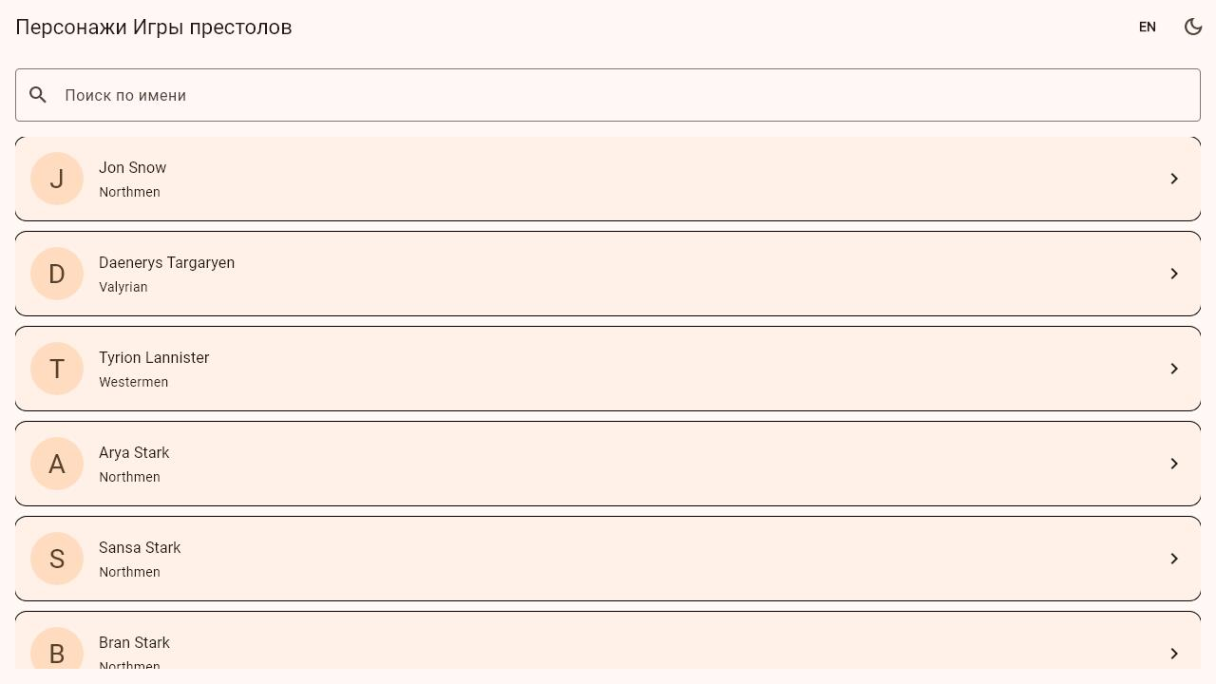
Рисунок 1 — Каталог при обычной ширине окна

4 РЕЗУЛЬТАТЫ РАБОТЫ ПРОДОЛЖЕНИЕ
На рисунке 2 показана страница подробной информации при обычной ширине. Экран отображает атрибуты персонажа и переход по предметной связи при её наличии.
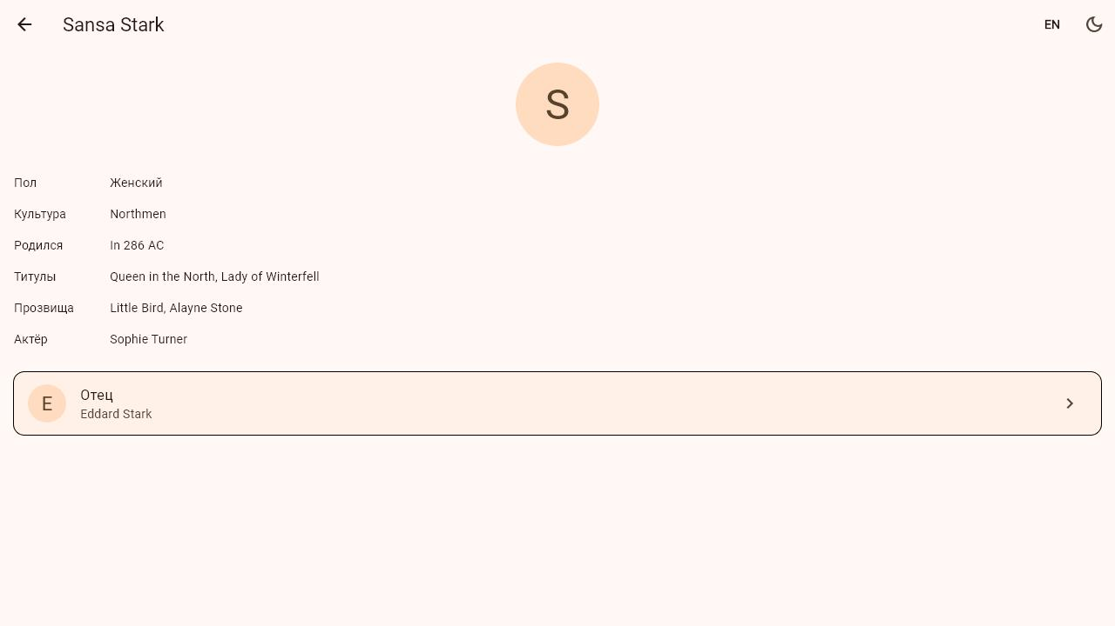
Рисунок 2 — Деталь персонажа при обычной ширине окна

4 РЕЗУЛЬТАТЫ РАБОТЫ ПРОДОЛЖЕНИЕ
При уменьшении ширины браузера элементы каталога сохраняют читаемость и не выходят за границы окна, что показано на рисунке 3.
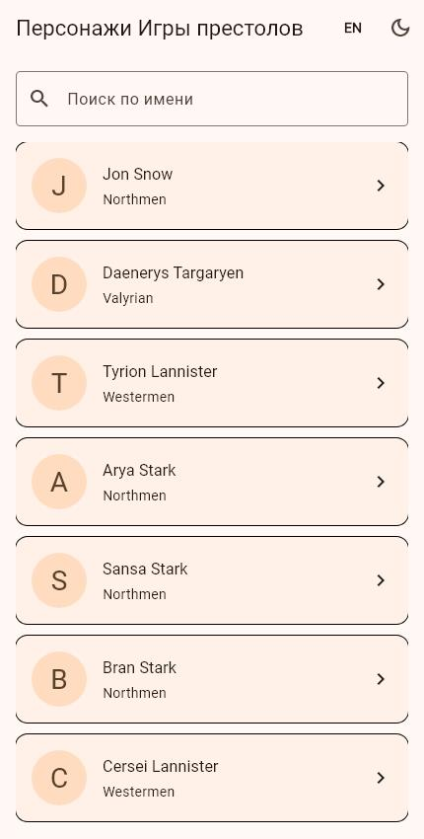
Рисунок 3 — Каталог в узком окне

4 РЕЗУЛЬТАТЫ РАБОТЫ ПРОДОЛЖЕНИЕ
Экран детали также остаётся доступным в узком окне: подписи и значения переносятся внутри доступной ширины, а содержимое прокручивается.
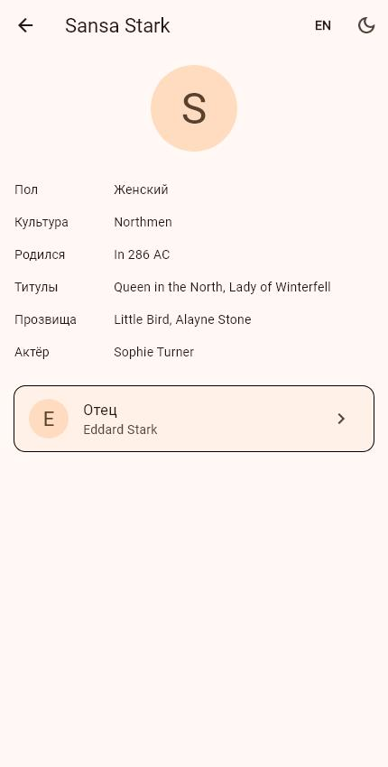
Рисунок 4 — Деталь персонажа в узком окне
Команда flutter analyze завершилась сообщением No issues found. Три автоматических теста подтвердили фильтрацию каталога, обновление локализованного заголовка после смены языка и получение отца через модель. Команда dart run tool/check_arb.dart подтвердила совпадение 18 ключей обеих локалей.

ЗАКЛЮЧЕНИЕ
В ходе лабораторной работы разработан каркас каталога персонажей «Игры престолов» на Flutter. Проект содержит два экрана, локальный репозиторий с 20 записями, управление состоянием через Cubit, маршрутизацию go_router, две темы и две локали.
Состояние экранов отделено от представления: виджеты отображают CharacterListState и CharacterDetailState и вызывают публичные методы Cubit. Репозиторий передаётся через RepositoryProvider по интерфейсу. Связанный персонаж определяется полем fatherId, поэтому переход имеет предметный смысл и не зависит от порядка списка.
Локализация построена на ARB и едином LocaleCubit. Это же состояние обновляет подписи интерфейса и заголовок приложения через onGenerateTitle. Каркас подготовлен к следующей лабораторной работе: сетевую реализацию можно подключить в слое data, не переписывая экраны и маршруты.

СПИСОК ИСПОЛЬЗОВАННЫХ ИСТОЧНИКОВ
1. Курс «Кроссплатформенная разработка». ЛР2 — Каркас (Flutter). URL: https://effectiveland.notion.site/3c9c8889e4c8811db943e2b25f2e0f0d (дата обращения: 10.10.2026).
2. Flutter documentation. URL: https://docs.flutter.dev/ (дата обращения: 10.10.2026).
3. Bloc documentation. URL: https://bloclibrary.dev/ (дата обращения: 10.10.2026).
4. go_router package. URL: https://pub.dev/packages/go_router (дата обращения: 10.10.2026).
5. An API of Ice and Fire Documentation. URL: https://anapioficeandfire.com/Documentation (дата обращения: 10.10.2026).

